臺南市政府地政局暨所屬地政事務所
促進健康快樂職場員工協助方案（EAP）實施計畫
壹、依據
一、臺南市政府暨所屬機關學校員工協助方案實施計畫。
二、臺南市政府『樂在職場，享受生活』－員工協助方案（Employee Assistance Program）實施計畫。
貳、目的
一、發現並協助同仁解決可能影響工作效能之相關問題，使其能以健康的身心投入工作，提升員工士氣及服務效能。
二、由多樣化的協助性措施，建立溫馨關懷的工作環境，營造互動良好之組織文化，提升組織競爭力。
參、服務對象
本局暨所屬各地政事務所全體員工。
肆、推動方法
一、實施步驟：
（一）瞭解同仁及組織需求：在不侵害當事人隱私或經其同意之前提下，辦理瞭解同仁及組織需求之作為（如問卷調查、心理檢測等）。
（二）規劃方案內容：依照同仁及組織需求規劃本方案內容，充分結合運用現有之行政措施、社會資源及相關資訊平台，使現有機制發揮最大效益。
（三）受理諮商輔導及轉介服務：
二、宣導與推廣
（一）宣導員工協助方案管道
1.EMAIL、手機通訊軟體或網站等資源。
2.小卡、摺頁等宣導品。
3.會議、研習等活動。
4.提供或製作書籍、手冊、錄音帶、錄影帶、（影音）光碟等相關資料，供同仁參閱、運用。
5.新進人員報到時。
6.同仁遇有身心狀況（包含行為及情緒）時。
（二）宣導內容：
1.本方案的功能（組織整體、員工本身、雙方關係及工作方面）。
2.相關服務措施種類與內容。
3.臺南市政府暨所屬機關學校員工協助方案服務資源一覽表（掛載臺南市政府人事處網頁／企劃科／綜合性人事業務／EAP員工協助方案）
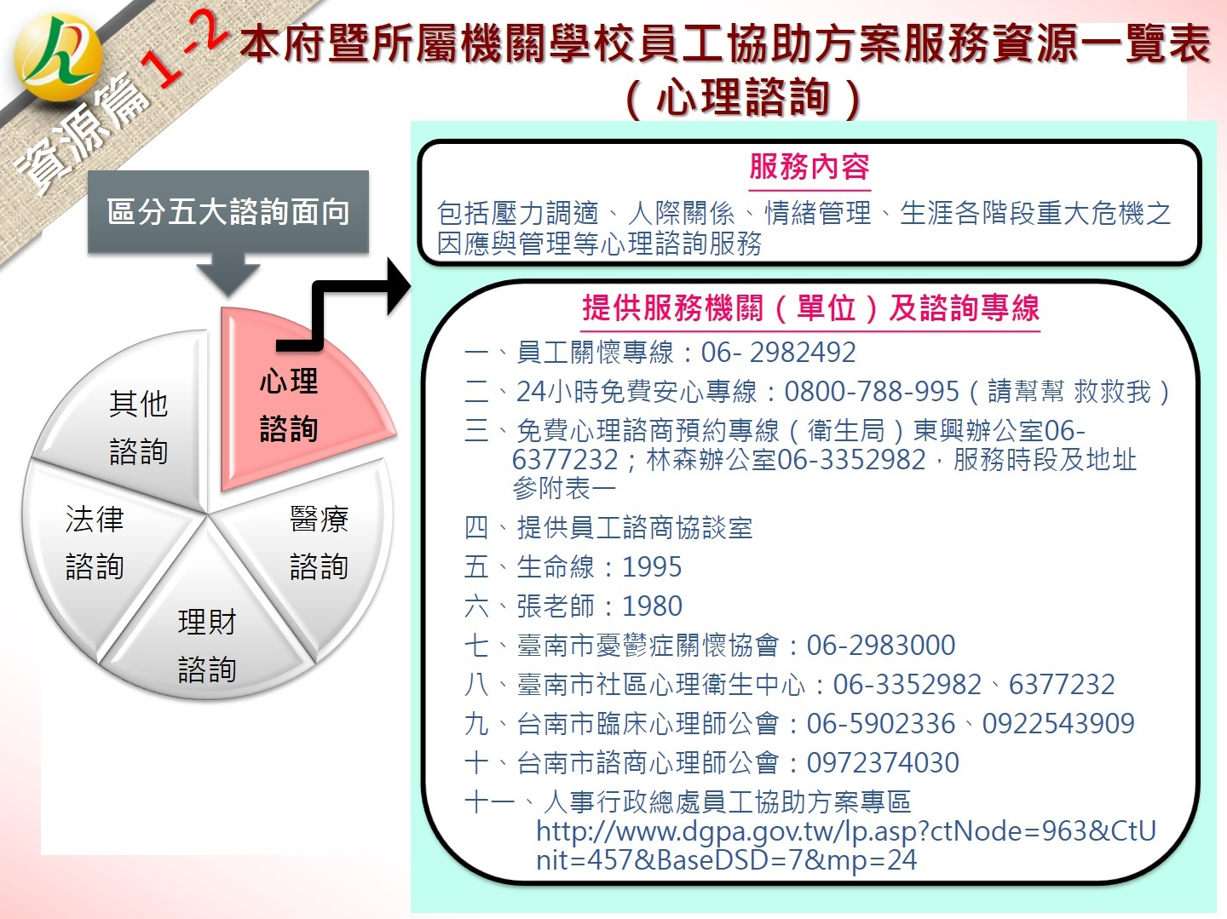
4.心理衛生資源，如下圖：
伍、服務內容：
考量員工需求、資源及預算等因素，就下列內容以諮詢專線、面對面晤談、提供相關機構輔導資源、舉辦專題講座或團體諮商等方式辦理，自行規劃辦理員工協助措施：
一、工作面
（一）辦理工作職能研習：包括提升專業職能、工作適應、組織變革之調適、工作與生活平衡、生涯（退休）規劃等。
（二）溫馨職場、平衡工作
1.主動關懷同仁，遇有同仁婚、喪、公傷、分娩等狀況，適時給予關懷慰問及約談瞭解屬員職場及生活狀況，促進團隊和諧。
2.協助同仁適應工作環境，規劃如慶生、親子活動、體能活動、團體旅遊、歲末聯誼、婦女節活動、母親節活動等，塑造幸福職場。
二、生活面
運用「臺南市政府暨所屬機關學校員工協助方案服務資源一覽表」提供法律、醫療、理財、心理、幼兒教育及別世安息等多元諮詢服務。
三、健康面
（一）心理健康：包括壓力調適、人際關係、情緒管理、夫妻或親子溝通、職場人際溝通、生涯各階段重大危機之因應與管理等。
（二）醫療保健：提供政府機關現行公務人員各項醫療保健措施及民間團體現有醫療保健資源相關資訊。
四、組職及管理面
（一）組織面：包括組織變革管理、重大壓力事件管理、績效改善等。
（二）管理面：包括領導統御、面談技巧、危機處理、團隊建立等，並使管理人員能夠在員工發生影響工作效能等問題時協助轉介。
陸、策略與措施
服務內容 | 策略目標 | 具體措施
工作面 | 促動組織成長塑造幸福職場 | 1.規劃年度訓練計畫。  2.加強同仁關懷服務。  3.規劃多元化文康活動。
生活面 | 提供多元諮詢服務 | 運用市府整合資源提供及廣宣法律、醫療、理財、心理、幼兒教育及別世安息等多元諮詢服務。
健康面 | 維繫同仁身心靈健康 | 1.推行「簡式健康量表」線上檢測和憂鬱自評。  2.員工關懷相關講座或研習。  3.於網頁建置或加入EAP網業連結。  4.心理健康諮商輔導及轉介服務。
組織面 | 激發創新提升效能 | 1.適時辦理職務普查及員額評鑑。  2.激發創新思維及獎勵服務典範。
管理面 | 強化管理人員領導才能 | 在職培訓發展訓練。
柒、共享EAP研習：
一、依年度政策性訓練課程，規劃在地化員工協助課程，整合訓練資源，所轄11個地政事務所分為溪北、溪南二區，由各區籌辦。
（一）溪北區：鹽水、白河、佳里、麻豆、玉井、新化等6所。
（二）溪南區：東南、臺南、安南、永康、歸仁等5所。
二、各地政事務所共享訓練資源，各區（地所）開辦之課程請函文分配其他地所遴員參訓，增加跨所聯繫交流機會，凝聚團隊合作動力，並可開放市府及所屬機關報名，擴大培訓資源運用效益。
捌、檢討：
定期或不定期檢討員工協助方案內容是否切合同仁及組織需求，工作方向是否正確。
玖、本作業事項如有未盡事宜，依「臺南市政府暨所屬機關學校員工作業事項」、「臺南市政府『樂在職場，享受生活』－員工協助方案（Employee Assistance Program）實施計畫」等規定辦理。

